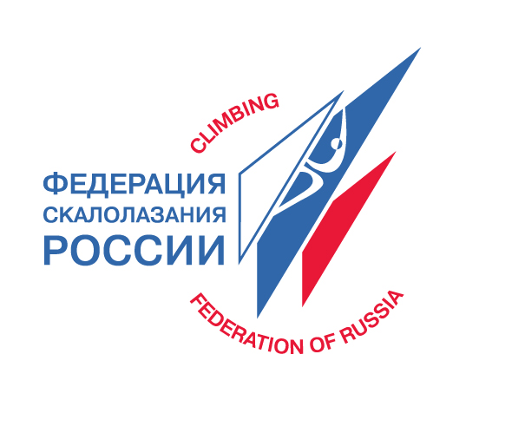


Молодежная комиссия UIAA
Федерация скалолазания России
Министерство культуры и туризма Правительства Свердловской области СДЮСШОР горных видов спорта
Молодежный горный Клуб «Восхождение»

МЕЖДУНАРОДНЫЙ МОЛОДЕЖНЫЙ СКАЛЬНЫЙ

ФЕСТИВАЛЬ «ЕВРОПА – АЗИЯ 2011»

10/07/11 – 03/08/11

Утверждаю
Президент Федерации
скалолазания России
Дмитрий Бычков

Утверждаю
Представитель ФСР в
Молодежной комиссии UIAA
Александр Кленов

Екатеринбург. Урал. Россия. Боровое. Заилийский Алатау. Казахстан.

2011

ГЕОГРАФИЧЕСКАЯ СПРАВКА

Часть 1. Урал.
На Урале много фантастических гранитных и известняковых скал с вертикальными и нависающими стенами. Наиболее популярные из них – Чертово Городище, Семь Братьев, Шихан.
Высота скал достигает 50 м. На перечисленных скальных массивах есть много трасс, интересных как для начинающих, так и для продвинутых скалолазов.
Фестиваль начнется с пребывания на скальном массиве «7 Братьев», где будет организована школа по технике передвижения и страховки на скалах, работе в связках, взаимодействии связок.

Часть 2. Боровое. Казахстан.
На севере Казахстана, между городами Астана и Кокшетау находится удивительный район, настоящий оазис - Боровое. Высшая точка местности - гора Кокшетау (Голубая гора, 947 м.). Южнее расположена отличная панорамная точка - скала Бурабай (690м). Еще южнее находятся Щучинские сопки, самая большая из которых называется Жеке-батыр – Одинокий воин (826м).
Несмотря на небольшие высоты в Боровом можно найти интересные маршруты, как для новичков, так и для мастеров альпинизма и скалолазания. Трассы, проложенные на основных скальных массивах (Жумбактас, Жеке-батыре, Окжетпес (Слоник), Бурабай) имеют категорию трудности 5А-7С. На скале Жумбактас оборудован мультипитчевый маршрут «Deep Water Soloing».
Не только скальными массивами привлекает туристов, скалолазов, альпинистов Боровое. В окрестностях его расположено множество озер.
Наиболее глубокое озеро Щучье, расположенное у восточных подножий хребта «Жеке-Батыр». Длина озера превышает 7 км, ширина более 3 км , а глубина достигает 18 метров. Озеро Щучье – прекрасное место для купания и рыбной ловли.
В программе пребывания в Боровом – участие в Международных молодежных соревнованиях по скалолазанию “On Sight Marathon”, тренинг в лазании по различным трассам, активный отдых.

Часть 3. Алматы. Заилийский Алатау. Северный Тянь-Шань.
Заилийский Алатау является наиболее северной грядой Тянь-Шаньской горной страны. Он состоит из целой системы гор и межгорных впадин, куда включается и полоса предгорной равнины. Первые исследователи назвали этот район Заилийским краем (за рекой Или).
С Запада на Восток хребет тянется на 380 км. Наиболее высокие вершины расположены в центральной части гряды. Эта часть хребта на протяжении 130 км имеет отметку выше 4000 метров над уровнем моря. Здесь насчитывается 22 вершины высотой более 4500 м. К их числу относятся пики: Конституции - 4580 м, Кантбастау (Сахарная головка) - 4647 м, Музтау (Ледяная гора) - 4555, Богатырь - 4626 м, Копар - 4760 м, Актау (Белая гора) - 4760 м, Металлург - 4800 м и другие. Здесь же поднимается высшая точка всего хребта - пик Талгар (5017 м).
От основного хребта Заилийский Алатау на север отходит множество боковых отрогов, разделяющих бассейны крупных рек. Из них наиболее мошными являются Бол. и Мал. Алма-Атинские отроги с перевалами Иглы-Туюксу (2Б), Партизан (2Б), Анти-кайнена (2А), Комсомол (2А) и др.
Альплагерь "Туюк-Су" находится в 25 км от города Алматы в Малом Алматинском ущелье (высота 2400м). В районе Туюк Су можно совершить восхождения от 1Б до 5А категории сложности. Восхождения до 4Б можно делать за один день из лагеря Туюк-Су. В 200-х метрах выше лагеря находятся учебные скалы для проведения занятий. Ледовые занятия проводятся на леднике Маншук Маметовой 3400 м.
Молодежная Комиссия UIAA, Федерация скалолазания России, Министерство культуры и туризма Правительства Свердловской области, СДЮСШОР горных видов спорта (Екатеринбург), Молодежный Горный Клуб «Восхождение» (Екатеринбург) приглашают молодых людей для участия в Международном молодежном Фестивале «Европа – Азия 2011», проводимого в рамках Российского Фестиваля скалолазания -2011.

Сроки: 10 июля – 3 августа 2011 года
Место: Скальный массив «7 Братьев» близ Екатеринбурга, Боровое (Казахстан), Заилийский Алатау, Туюк-Су (Казахстан).
Участники: Возраст 18-25 лет. Обязательно иметь прививку от клещевого энцефалита. Желательно иметь начальный уровень альпинистской подготовки.
Виды активности: «Школа начинающего альпиниста», скалолазание, тренировки, школа - семинар по технике страховки на скалах, восхождения, экологические акции, песни, экскурсии, встречи друзей
Размещение: Палаточные лагеря на «7 Братьях» и в Боровом, домики в Туюк-Су
Питание: Полное обеспечение
Переезды: Автобусом, поездом, пешком, согласно программы.
Гиды: Инструкторы и тренеры СДЮСШОР горных видов спорта
Снаряжение: список снаряжения прилагается
Приезд: 10-го июля. Участники будут встречены на ж.д. вокзале города Екатеринбурга или в аэропорту Кольцово
Отъезд: 3-го августа
Стоимость: 8000 р. (без расходов на ж.д. транспорт)
Транспортные расходы по приезду в Екатеринбург и обратно, также как и от Екатеринбурга до ст. Боровое и г. Алматы и обратно оплачиваются самими участниками или командирующими их организациями.

Окончание регистрации участников: до 5 июня 2011.
Заявки по прилагаемой форме принимаются по адресу:

Россия, Екатеринбург, 620014, ул. Московская 28б, СДЮCШОР горных видов спорта, Примерову В.П.

Tel/fax: +7(343) 2127677, E-mail: vprimerov@mail.ru

Программа фестиваля

Июль 10 | Официальное открытие фестиваля в г. Екатеринбурге на границе двух континентов – Европы и Азии.
Июль 11 | Переезд на скальный массив «7 братьев» автобусом и пешком (4 км). Организация палаточного лагеря. Открытие школы начинающего скалолаза и альпиниста, лазание по скалам (высота скал 35-40 м). Индивидуальное лазание на маршрутах разной сложности. Дружеские соревнования по болдерингу. Вечер знакомств и альпинистские песни у костра.
Июль 12 | Курс « Страховка на скальном рельефе». Экологическая акция.  Лазание в связках. Индивидуальное лазание на маршрутах разной сложности.  Переезд автобусом в Екатеринбург.
Июль 13 | Переезд поездом в Боровое.
Июль 14 | Прибытие в Боровое. Организация палаточного лагеря.
Июль 15-16 | Участие в международном фестивале по скалолазанию «On-sigth марафон».
Июль 17 | Мультипитчевые восхождения на г. Слон. Cвободное лазание по маршрутам разной сложности.
Июль 18 | Восхождение на г. Синюха. Свободное лазание по маршрутам разной сложности.
Июль 19-20 | Переезд поездом в Алматы.
Июль 21 | Культурная программа в Алмате.
Июль 22 | Переезд в ущелье Туюксу. Размещение на базе лагеря.
Июль 23 | Акклиматизационный выход. Теоретические и практические занятия. Тренировочное "скальное" занятие.
Июль 24 | Акклиматизационный выход. Теоретические и практические занятия. Тренировочное "ледовое" занятие.
Июль 25 | Восхождение на в. Школьник (3590) 1Б к.т.
Июль 26 | Отдых в базовом лагере.
Июль 27 | Восхождение на в. Амангельды (3999) 2Б к.т.
Июль 28 | Отдых в базовом лагере.
Июль 29 | Восхождение на в. Комсомол (4376) 2Б к.т.
Июль 30 | Отдых в базовом лагере.
Июль 31 | Восхождение на в. Маншук Маметовой (4190) 3А к. т.
Август 01 | Трансфер в Алмату. Культурная программа в городе.
Август 02 | Прощальный вечер. Торжественное закрытие фестиваля.
Август 03 | Отъезд в Екатеринбург

Возможны некоторые изменения в программе

Схема места проведения фестиваля
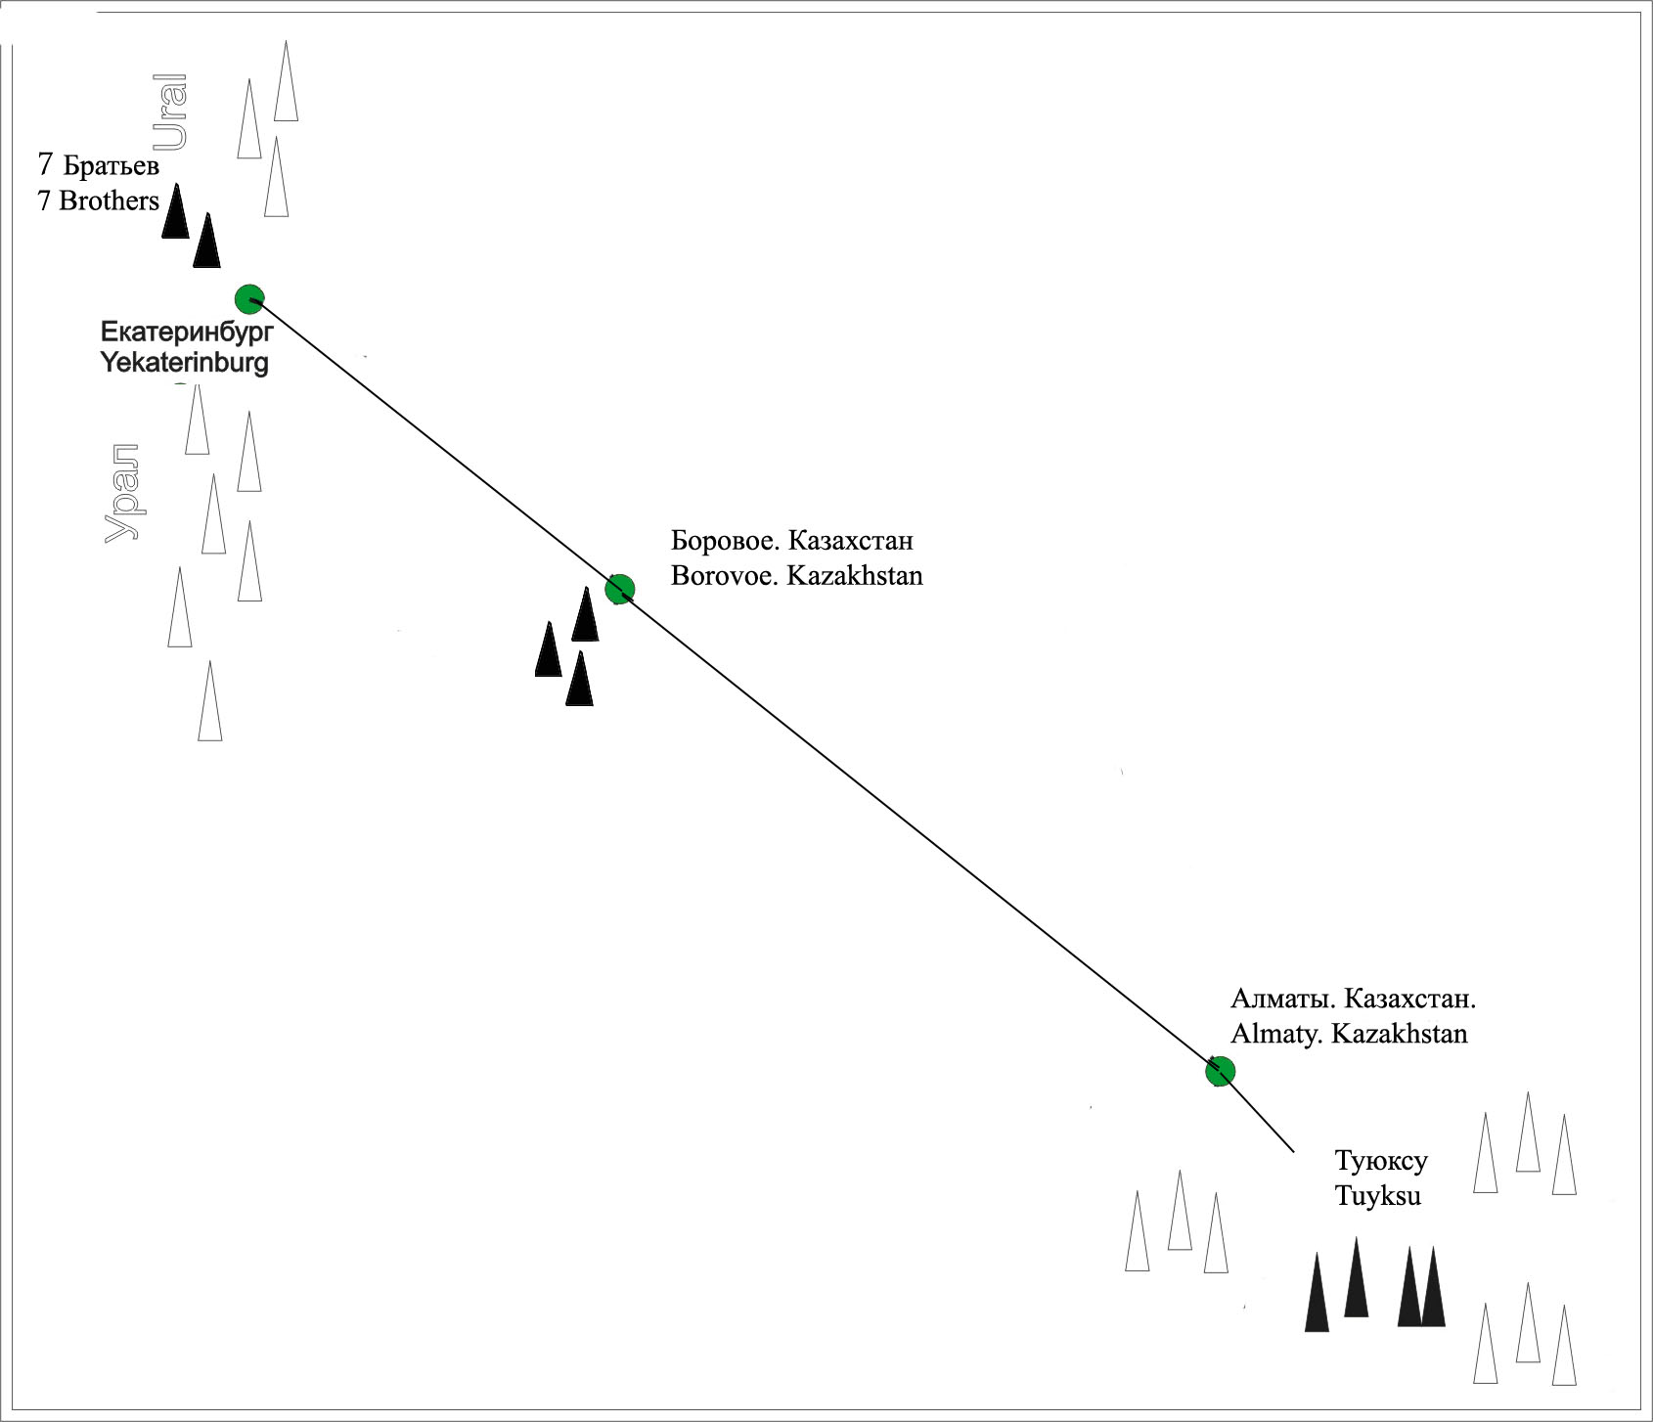

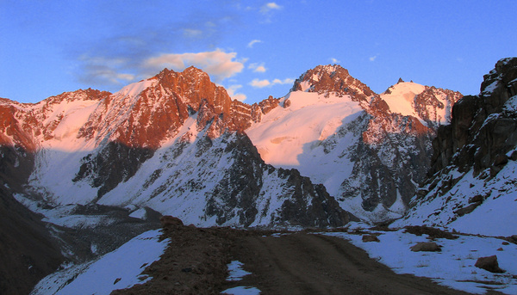
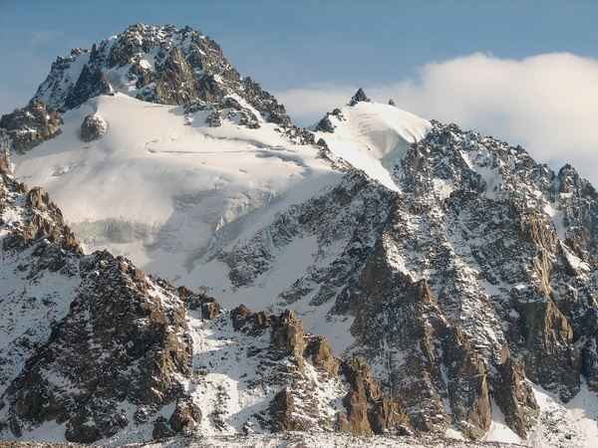
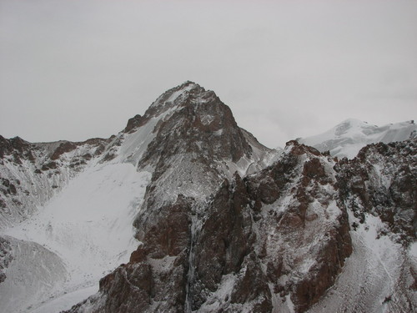
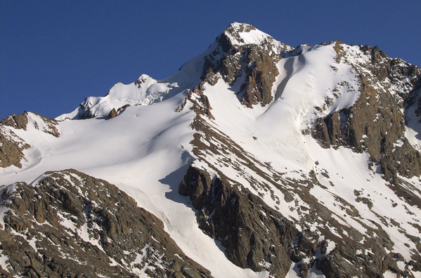
Международный «Молодежный скальный фестиваль
«Европа – Азия 2011”

Заявочная форма
Организация
Тел. |  | Факс
Email
Контакт

Участник
 | Имя Фамилия Отчество |  |  |  |  |  |  | Пол
Дата рождения |  |  | Email
Адрес
Тел. |  |  | Факс
Моб. телефон
Номер паспорта |  |  |  | Срок действия
Место работы или учебы, тел. |  |  |  |  |  |  |  | Факс
На каком языке предпочитаете общение.
Родной язык
Говорю на |  | 1. |  |  |  | 2.
Спец диета: ◻вегетарианец ◻ Ем все◻ аллергия на ◻ special diet __________________

Место, время прибытия и транспорт, которым вы планируете воспользоваться. Если вы летите самолетом, то номер рейса и время прилета:
_____________________________________________________________
_____________________________________________________________
Данные о страховом полисе, включая название страховой кампании:
_____________________________________________________________
_____________________________________________________________

Международный «Молодежный скальный фестиваль «Европа – Азия 2011”

К заявочной форме

Пожалуйста, укажите вашу альпинистскую квалификацию, включая курсы, покоренные вершины, маршруты, перевалы, походы и т.д.

Вопросы:_____________________________________________________

______________________________________________________________

Дата:_________________________ Подпись:________________________

Просьба:
• проверьте ваше личное и техническое снаряжение, которое вы будете использовать в лагере, сохраняйте его, отремонтируйте, если надо, так, чтобы быть уверенным, что оно не подведет!!
•      потренируйтесь в лазании и походной подготовке для улучшения своих психофизических кондиций, так, чтобы нагрузки, которые вам придется испытать на фестивале, приносили бы вам радость.

Заявку отправлять по адресу:
Primerov Vitaly, Сhildren’s Olympic Reserve School of Mountaineering Sports of Yekaterinburg,
28b, Moskovskaya str., Yekaterinburg, Russia, 620014

Россия, Екатеринбург, 620014, ул. Московская 28б, СДЮШОР горных видов спорта, Примерову В.П.

Tel/fax: +7(343) 2127677, E-mail: vprimerov@mail.ru
Международный «Молодежный скальный фестиваль
«Европа – Азия 2011»

Список снаряжения

- Палатка на 2- или 3-человека
- Динамическая стандартная веревка 10.5 – 11 мм, длиной 40-50 м. Одна – на 2 человека
- Скальные туфли
- Страховочная система
- 3 карабина с муфтой
- 8 – ка или «Гри-Гри»
- Каска
- Кошки
- Ледоруб
- Репшнур
- Мешочек для магнезии и магнезия
- Рюкзак
- Спальный мешок, каримат или матрасик
- 10 оттяжек с 2 карабинами
- Купальный костюм
- Треккинговые ботинки
- Перчатки
- Средство от комаров
- Фонарик
- Паспорт
- Деньги, страховой полис
- Летняя одежда
- Штаны для лазания
- Носки
- Одежда для дождливой, ветреной и холодной погоды
- Фляжка для воды (пластик или специальная; 1,5 л)
- Личная аптечка первой помощи
- Предметы гигиены
- Нижнее белье, термобелье
- Разные веселые игры, книги, карандаш, фотоаппарат, муз. инструменты

